Sistema de reserva de agua

(Estructura de Desglose de Trabajo)

| Nº | Integrante | Rol |
| --- | --- | --- |
| 1 | Sebastian Espinoza Fuenzalida | Director de Proyecto, Desarrollador Front-end, Líder de Front-end |
| 2 | Bastian Carreño Rojas | Desarrollador Front-end |
| 3 | Benjamin Ramirez | Desarrollador Front-end |
| 4 | Nicolas Miguel Pavez Molina | Desarrollador Back-end |
| 5 | Diego Cubillos Llantén | Líder de Back-end,Desarrollador Front-end |
| 6 | Juan Pablo Maldonado Valenzuela | Desarrollo Back-end |

**Contenido**

1 Paquete de trabajo: Análisis 4

1.1 Especificación de requisitos y modelado 4

2 Diseño 5

2.1 Arquitectura de software 5

2.2 Diseño de Base de datos 6

2.3 Modelado del diseño con UML 7

3 Implementación 8

3.1 Configuración de servidores 8

3.2 Entregable 1 9

3.3 Entregable 2 10

**EDT: Estructura de desglose de trabajo del proyecto**

Una estructura de desglose de trabajo (EDT), también conocida por WBS (*Work Breakdown Structure*) es la descomposición de un proyecto en paquetes de trabajo (conjuntos de tareas) que organiza y define el alcance total del proyecto en términos de costo y tiempo (Carta Gantt). La EDT subdivide el trabajo del proyecto en porciones de trabajo más pequeñas y fáciles de manejar, donde cada nivel descendente representa una definición cada vez más detallada del trabajo del proyecto. En la siguiente figura, las cajas de color amarillo representan paquetes de trabajo porque cada una de ellas representa un conjunto de tareas, por ejemplo, el paquete “1.1 Especificación de requisitos” representa el siguiente conjunto de tareas:

* Comprender el acta de constitución del proyecto
* Preparar una entrevista
* Realizar entrevista
* Analizar entrevista
* Especificar los requisitos identificados en las entrevistas
* Validar los requisitos

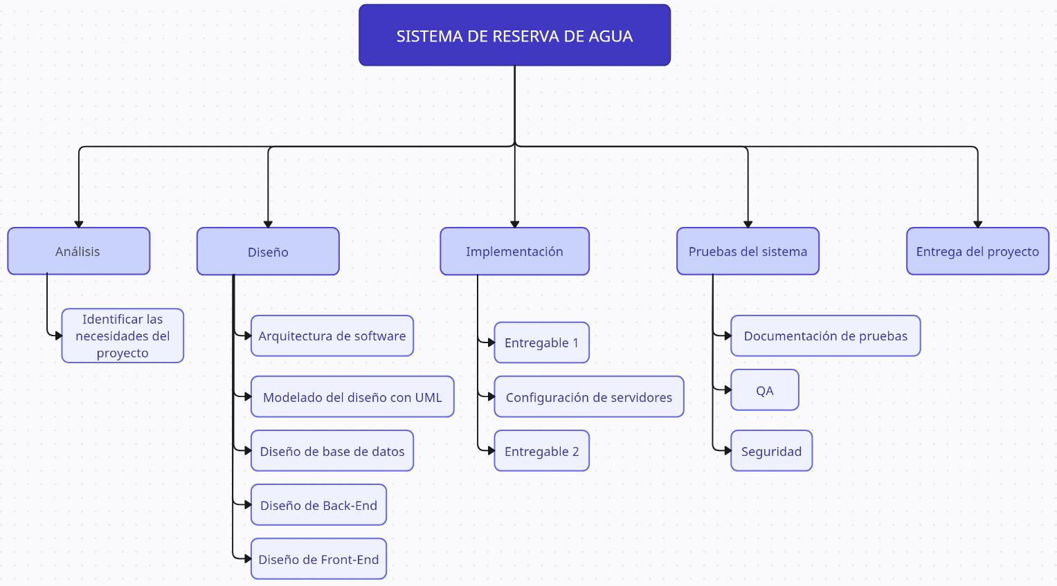

# Paquete de trabajo: Análisis

| **Código y nombre del paquete de trabajo**  **Código de cuenta** | | |
| --- | --- | --- |
| Especificación de requisitos y modelado | | |
| **Descripción del trabajo** | | **Suposiciones y restricciones** |
| Este paquete engloba todas las actividades relacionadas con la elaboración del documento de especificación de requisitos del software | | **Suposiciones**  1. Disponibilidad horaria de todos los stakeholders.  2.Disponibilidad de información, informe, etc  3. Disponibilidad de 1 semanas para cerrar las entrevistas y  5. validación de los requisitos  **Restricciones**  1 semana para finalizar la especificación de requisitos |
| **Criterios de aceptación** | | |
| Aprobación del cliente de la especificación de requisitos | | |
|  | | |
| **Actividades** | | |
| 1 | Entrevista 1: Levantamiento de requisitos | |
| 2 | Especificación de requerimientos (versión 1) | |
| 3 | Entrevista 2: Validación y levantamiento | |
| 4 | Validación completa de requisitos | |
| 5 | Entrega versión final de requisitos aprobado | |
| 6 | Modelado de Caso de Uso | |
| Administración | | |
| Responsable: Sebastian Espinoza | | |
| Aprobador: Jaime Espinoza | | |
| Duración: 1 semanas | | |
| Costo: 200.000 | | |
|  | | |

# Diseño

| **Código y nombre del paquete de trabajo**  **Código de cuenta** | | |
| --- | --- | --- |
| Arquitectura de software | | |
| **Descripción del trabajo** | | **Suposiciones y restricciones** |
| Este paquete consiste en la selección, diseño y documentación de la arquitectura de software | | **Suposiciones**  Especificación de requisitos finalizada  **Restricciones**  1 Una semana para finalizar está tarea |
| **Criterios de aceptación** | | |
| Aprobación de los integrantes del equipo encargados del software | | |
| **Actividades** | | |
| 1 | Definición de la capa de persistencia | |
| 2 | Definición de la capa de servicio y conexión con la capa de persistencia | |
| 3 | Definición de capa de controladores y conexión con la capa de servicio | |
| 4 | Definición de la interfaz de usuario y conexión con la capa de controladores | |
| 5 | Selección de estructuras de datos | |
| 6 | Documentación de la arquitectura | |
| Administración | | |
| Responsable: Benjamin Ramirez | | |
| Aprobador: Jaime Espinoza | | |
| Duración: 1 semana. Esto será realizado en forma conjunta con las actividades de los otros paquetes de diseño. | | |
| Costo: $ 140.000 | | |
|  | | |

| **Código y nombre del paquete de trabajo**  **Código de cuenta** | | |
| --- | --- | --- |
| Modelado del diseño con UML | | |
| **Descripción del trabajo** | | **Suposiciones y restricciones** |
| Este paquete describe el diseño de los diagramas pertinentes de UML para especificar la implementación de los métodos de cada clase | | **Suposiciones**  1. Especificación de requisitos aprobada  2. Paradigma orientado a objeto fue seleccionado  **Restricciones**  1 semana para finalizar está tarea |
| **Criterios de aceptación** | | |
| **Diagramas aprobados por los integrantes del equipo encargado del software** | | |
| **Actividades** | | |
| 1 | Comprensión de la especificación de requisitos | |
| 2 | Identificación de las clases | |
| 3 | Diseño y validación de las clases del diseño de software acorde con la arquitectura | |
| Administración | | |
| Responsable: Juan Maldonado | | |
| Aprobador: Jaime Espinoza | | |
| Duración: 1 semana. Esto será realizado en forma conjunta con las actividades de los otros paquetes de diseño. | | |
| Costo: $ 110.000 | | |
|  | | |

| **Código y nombre del paquete de trabajo**  **Código de cuenta** | | |
| --- | --- | --- |
| Diseño de Base de datos | | |
| **Descripción del trabajo** | | **Suposiciones y restricciones** |
| Este paquete describe el diseño de la base de datos del proyecto | | **Suposiciones**  1. Especificación de requisitos aprobada  2. Lenguajes, Framework y SGBD seleccionados (MySQL)  **Restricciones**  1 semana para finalizar está tarea |
| **Criterios de aceptación** | | |
| Diseño de la BD satisface toda la especificación de requisitos y es aprobado por el cliente | | |
| **Actividades** | | |
| 1 | Comprensión de la especificación de requisitos | |
| 2 | Identificación de las tablas | |
| 3 | Diseño y validación de la base de datos acorde con la especificación de requisitos | |
| Administración | | |
| Responsable: Nicolas Pavez | | |
| Aprobador: Jaime Espinoza | | |
| Duración: 1 semana. Esto será realizado en forma conjunta con las actividades de los otros paquetes de diseño. | | |
| Costo: $ 110.000 | | |

| **Código y nombre del paquete de trabajo**  **Código de cuenta** | | |
| --- | --- | --- |
| Diseño Front-end | | |
| **Descripción del trabajo** | | **Suposiciones y restricciones** |
| Este paquete describe el diseño del front-end del proyecto | | **Suposiciones**  1. Especificación de requisitos aprobada  2. Lenguajes y Framework seleccionados (Angular)  **Restricciones**  1 semana para finalizar está tarea |
| **Criterios de aceptación** | | |
| **Diseño del Front-end satisface toda la especificación de requisitos y es aprobado por el cliente** | | |
|  | | |
| **Actividades** | | |
| 1 | Comprensión de la especificación de requisitos | |
| 2 | Identificación de una interfaz óptima para satisfacer la especificación de requisitos | |
| 3 | Diseño y validación del diseño del Front-end según la especificación de requisitos | |
| Administración | | |
| Responsable: Sebastian Espinoza | | |
| Aprobador: Jaime Espinoza | | |
| Duración: 1 semana. Esto será realizado en forma conjunta con las actividades de los otros paquetes de diseño. | | |
| Costo: $ 110.000 | | |

| **Código y nombre del paquete de trabajo**  **Código de cuenta** | | |
| --- | --- | --- |
| Diseño Back-end | | |
| **Descripción del trabajo** | | **Suposiciones y restricciones** |
| Este paquete describe el diseño del back-end del proyecto | | **Suposiciones**  1. Especificación de requisitos aprobada  2. Lenguajes,Framework **y** SGBD seleccionados ( NodeJs)  **Restricciones**  1 semana para realizar esta tarea. |
| **Criterios de aceptación** | | |
| **Diseño del backend satisface la especificación de requisitos, es aprobado por el equipo encargado de software y el cliente** | | |
|  | | |
| **Actividades** | | |
| 1 | Comprensión de la especificación de requisitos | |
| 2 | Identificación de las clases | |
| 3 | Diseño y validación de las clases del diseño de software acorde con la arquitectura | |
| Administración | | |
| Responsable: Diego Cubillos | | |
| Aprobador: Jaime Espinoza | | |
| Duración: 1 semana. Esto será realizado en forma conjunta con las actividades de los otros paquetes de diseño. | | |
| Costo: $ 110.000 | | |

# Implementación

| **Código y nombre del paquete de trabajo**  **Código de cuenta** | | |
| --- | --- | --- |
| Entregable 1 | | |
| **Descripción del trabajo** | | **Suposiciones y restricciones** |
| Este paquete considera la implementación todos los mantenedores del sistema | | **Suposiciones**  Lenguaje, framework, SGBD, versión del sistema operativo y hardware funcionando correctamente  **Restricciones**  4 semanas para finalizar el entregable |
| **Criterios de aceptación** | | |
| Aprobado por propietario del producto, y los integrantes del equipo | | |
| **Actividades** | | |
| 1 | Instalación de los lenguajes de programación | |
| 2 | Instalación de servidor de base de datos y creación de usuario con privilegios | |
| 3 | Seguridad del entorno de trabajo | |
| 4 | Instalación y configuración de IDE | |
| 5 | Crear repositorio privado en Github | |
| 6 | Creación de proyecto en Trello e invitar a los integrantes de proyectos | |
| 7 | Codificación y pruebas unitarias (Back-end) | |
| 8 | Codificación y pruebas unitarias (Front-end) | |
| 9 | Revisión del entregable por el propietario del producto | |
| 10 | Incorporar ajustes dados por el propietario del producto | |
| 11 | Presentación el entregable al cliente y registrar sus observaciones | |
| 12 | Aplicación de control de versión e incorporación a la rama maestra de github (con la aprobación de QA) | |
| 13 |  | |
| 14 |  | |
| Administración | | |
| Responsable: Sebastian Espinoza | | |
| Aprobador: Marco Toranzo | | |
| Duración: 4 semanas. | | |
| Costo: $ 1.000.000 | | |

# 

| **Código y nombre del paquete de trabajo**  **Código de cuenta** | | |
| --- | --- | --- |
| Configuración de servidores | | |
| **Descripción del trabajo** | | **Suposiciones y restricciones** |
| Este paquete considera la configuración del ambiente de producción y ejecución del software. | | **Suposiciones**  1. Lenguaje, framework, SGBD, versión del sistema operativo y hardware seleccionados  2. Recurso disponible para la compra de Web Hosting  **Restricciones**  1 semana para finalizar está tarea |
| **Criterios de aceptación** | | |
| Aprobado por los integrantes del equipo | | |
| **Actividades** | | |
| 1 | Selección de proveedor de VPS (servidor privado virtual) | |
| 2 | Compra del servidor | |
| 3 | Actualización de las dependencias del sistema operativo | |
| 4 | Instalación de los lenguajes de programación | |
| 5 | Instalación de servidor de base de datos y creación de usuario con privilegios | |
| 6 | Seguridad del entorno de trabajo | |
| 7 | Crear repositorio privado en Github | |
| 8 | Actualización de proyecto en Trello | |
| Administración | | |
| Responsable: Diego Cubillos | | |
| Aprobador: Equipo de trabajo | | |
| Duración: 1 semana. | | |
| Costo: $ 110.000 | | |

| **Código y nombre del paquete de trabajo**  **Código de cuenta** | | |
| --- | --- | --- |
| Entregable 2 | | |
| **Descripción del trabajo** | | **Suposiciones y restricciones** |
| Este paquete considera la implementación del núcleo del sistema | | **Suposiciones**  Lenguaje, framework, SGBD, versión del sistema operativo y hardware funcionando correctamente  **Restricciones**  4 semanas para finalizar el entregable |
| **Criterios de aceptación** | | |
| Aprobado por propietario del producto, y los integrantes del equipo | | |
| **Actividades** | | |
| 1 | Codificación y pruebas unitarias (Back-end) | |
| 2 | Codificación y pruebas unitarias (Front-end) | |
| 3 | Revisión del entregable por el propietario del producto | |
| 4 | Incorporar ajustes dados por el propietario del producto | |
| 5 | Presentación el entregable al cliente y registrar sus observaciones | |
| 6 | Aplicación de control de versión e incorporación a la rama maestra de github (con la aprobación de QA) | |
| Administración | | |
| Responsable: Sebastian Espinoza | | |
| Aprobador: Jaime Espinoza | | |
| Duración: 4 semanas. | | |
| Costo: $ 550.000 | | |